МІНІСТЕРСТВО ОСВІТИ ТА НАУКИ УКРАЇНИ

Національний університет “Львівська політехніка”

Інститут комп’ютерних наук та інформаційних технологій

кафедра систем автоматизованого проектування



ЗВІТ

до лабораторної роботи № 8

“ **Виведення значень на LED-матрицю**”

з дисципліни: «Вбудовані системи»

*Виконав:*

студент ІКНІ,

групи ІТ-21,

**Ломовацький А.А.**

*Перевірив:*

Старший викладач

кафедри телекомунікацій,

**Яремко О.М.**

Львів – 2019

Тема: Виведення значень на LED-матрицю.

Мета роботи: навчитися керувати виводом LED-матриць під’єднаних шиною SPI, та передавати на них певні дані.

Хід роботи:

1. Я буду брати дані з датчика годинника реального часу, і виводити їх стрічкою на 4, послідовно з’єднані матриці.
2. Я склав схему :

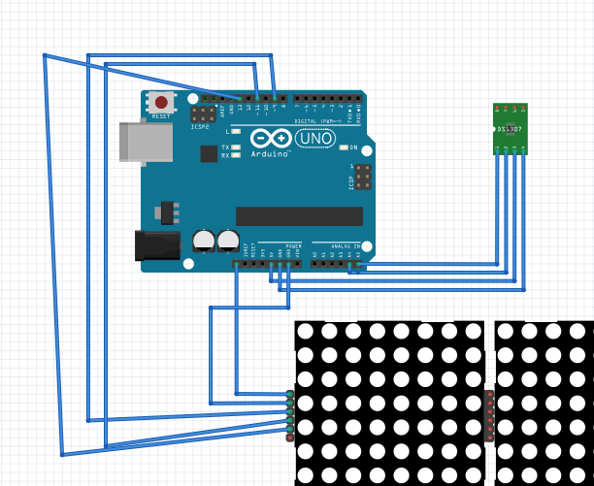

1. Написав код:

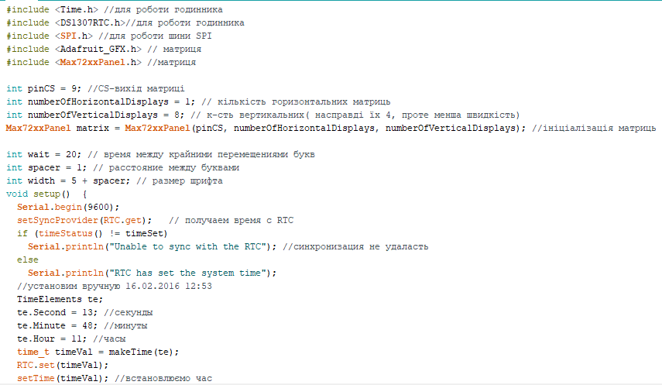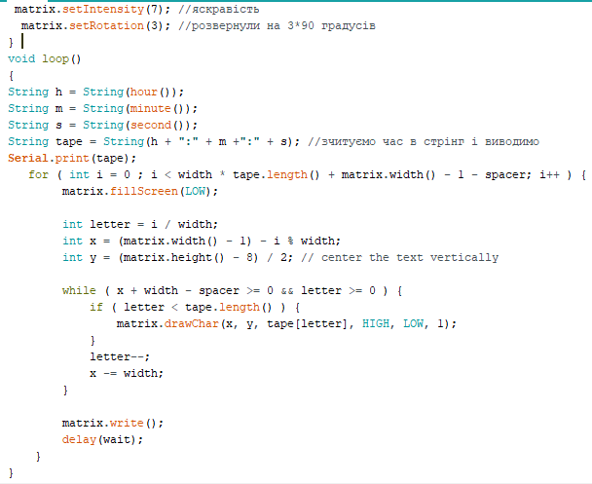

1. Алгоритм роботи цього пристрою:

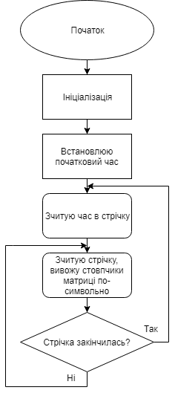

Висновок: на цій лабораторній роботі я навчився керувати виводом LED-матриць під’єднаних шиною SPI, та передавати на них дані з годинника реального часу.